ORGANIGRAMA DEL GOVERN MUNICIPAL 2023-2027

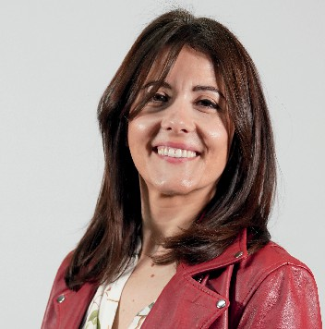


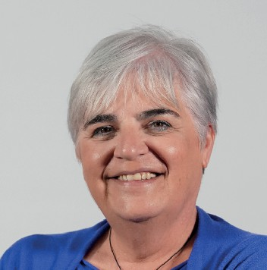


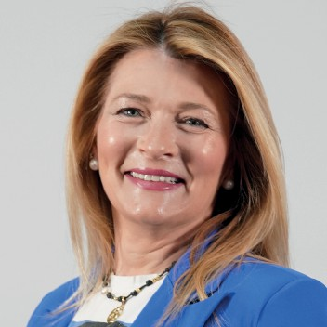
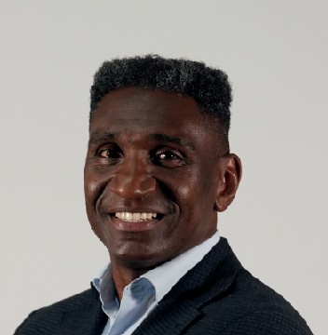

REGIDORS/ES DE GOVERN
REGIDORS/ES DE BARRI

Fèlix

- Centre Històric
Larrosa Piqué
Paer en Cap

Begoña
1a tinenta d’alcaldia
- Ciutat Jardí, Camp d’Esports, Joc de la Bola
- Llívia
- Horta de Lleida
- Zona Alta - R. Viñes
Iglesias Delgado
- Agenda Urbana i Espai Agrari
- Sostenibilitat

Carlos Enjuanes Llop
2n tinent d’alcaldia
- Pardinyes
- Acció i Innovació Social
- Persones Grans

Cristina Morón Molina
3a tinenta d’alcaldia
- Rambla - Estació
- Noguerola
- Secà de Sant Pere
- Seguretat, Mobilitat i Civisme

Carme Valls Llaràs
4a tinenta d’alcaldia
- Balàfia
- Clot
- Bon Govern
- Polítiques Feministes

Jackson Quiñónez Vernaza

- Cappont
- Esports
- Cooperació
- Salut

Pilar
- Escorxador, Templers, Instituts
- Universitat,
Pius XII - Germanor
Bosch Vilana
- Cultura
- Promoció de la Ciutat
- Consum

Xavier Blanco Pérez

- La Mariola,
Turó de Gardeny
- Joventut, Educació i Ocupació
- Festes i Tradicions

Roberto

- La Bordeta
- Mangraners
Pino Céspedes
- Participació i Drets Civils
- Igualtat



